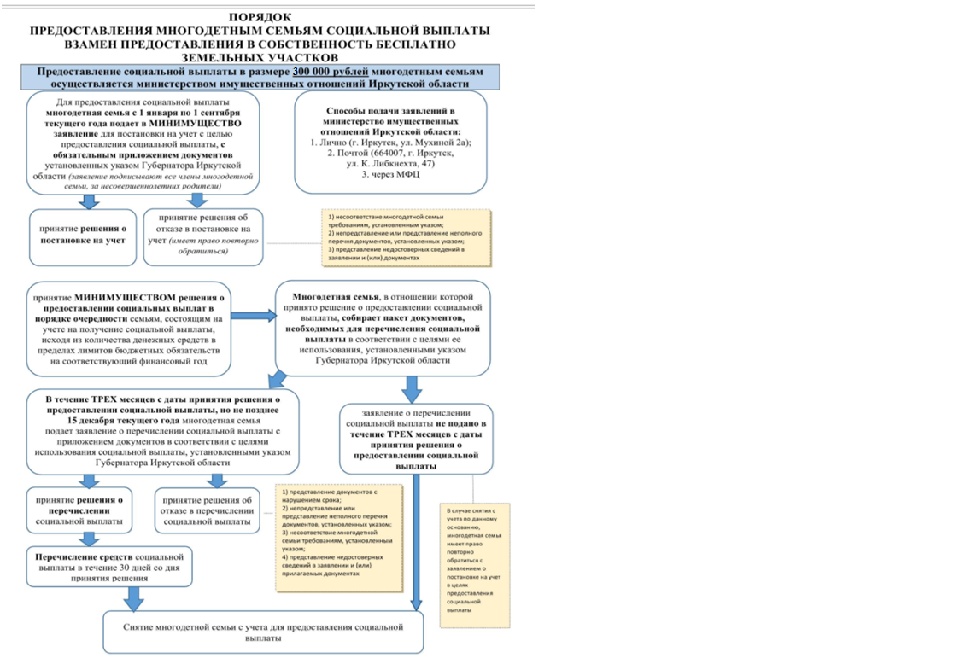

Социальная выплата установлена для многодетных семей, стоящих на очереди на получение земельного участка в собственность бесплатно не менее трех лет.

С 1 января 2024 года в Иркутской области в соответствии с указом Губернатора Иркутской области от 05.12.2023 №401-уг размер социальной выплаты многодетным семьям взамен земельного участка увеличен до 300 тысяч рублей.

Подробная информация о социальной выплате размещена на официальном сайте министерства имущественных отношений Иркутской области <https://irkobl.ru/sites/mio/> в разделе «Социальная выплата многодетным семьям».